Start het programma Design Space op
Login met:
Gebruikersnaam: m.kamphuis@noordik.nl
Wachtwoord: Lokaal33!
In Design Space klik je rechts bovenaan 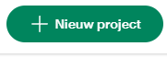 aan.

Vervolgens klik je links in het scherm op 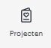

En zoek op ‘mug design setup’:
Klik op de groene mokken | 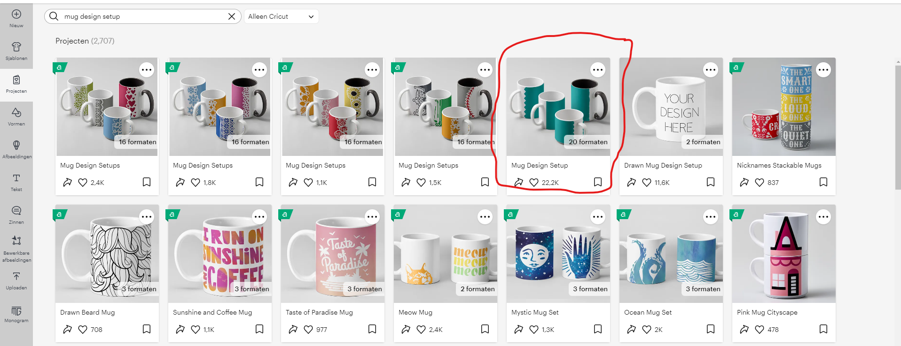
Zorg dat je de juiste maat mok selecteert en klik op aanpassen. | 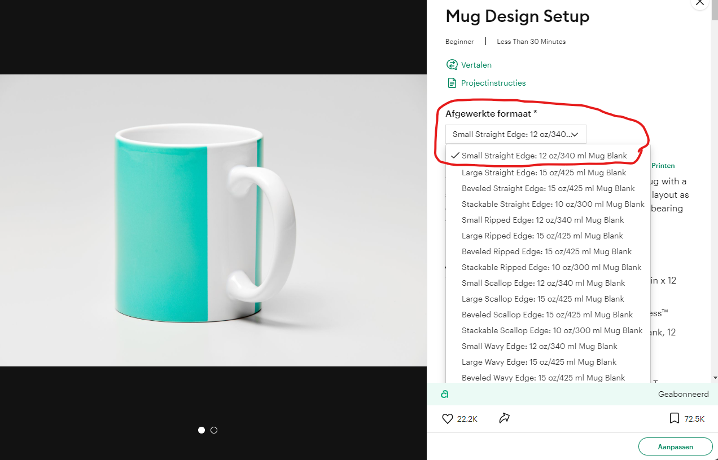
Je krijgt nu dit label te zien. Dit is de vorm van jouw ontwerp. In het groene gedeelte ga jij straks jouw plaatjes en teksten plaatsen.  Maar wacht! Voordat je echt begint, moet je eerst zorgen dat dit jouw project wordt. Zodat jij altijd in je eigen project werkt en niemand anders. | 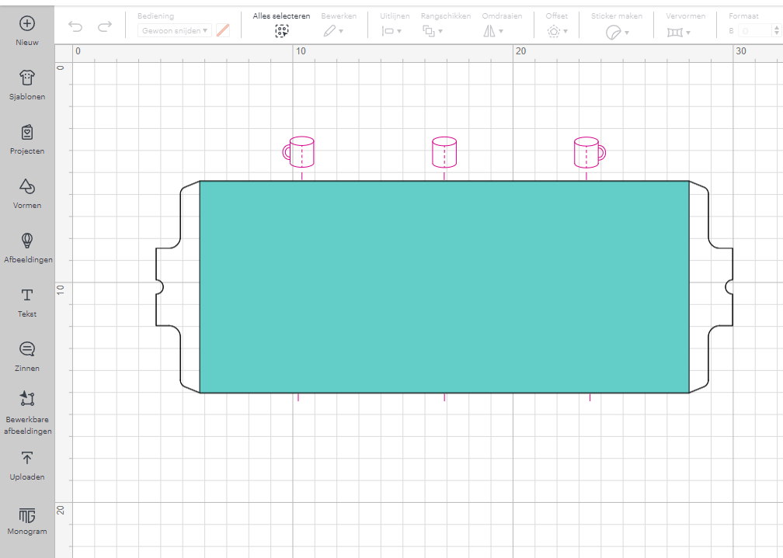
Klik op ‘Opslaan’ 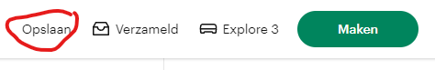  Vervolgens op ‘Opslaan als’  Geef jouw ontwerp een uniek naam zoals: ‘Mok Pim’ of ‘Mok van Marieke’  Klik vervolgens op de juiste map bijvoorbeeld de map: ‘Mokken meneer Van Nuil’ | 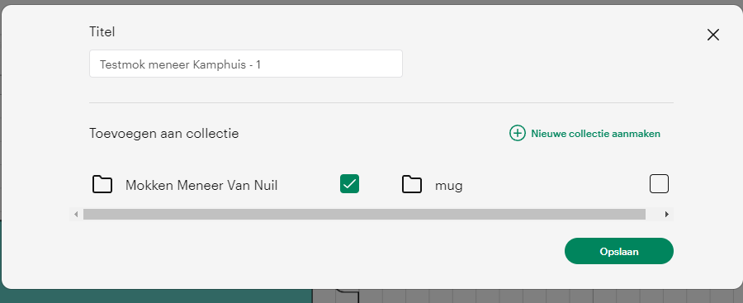
Je bent nu klaar om jouw eigen mok te ontwerpen!  Je kunt in het menu aan de linkerkant van het scherm vormen, afbeeldingen, teksten en zinnen toevoegen!  Je hebt toegang tot meer dan 750.000 afbeeldingen. Gebruik de zoekterm om leuke grappige afbeeldingen te zoeken.  Bijvoorbeeld: ‘Hond met een zonnebril’ | 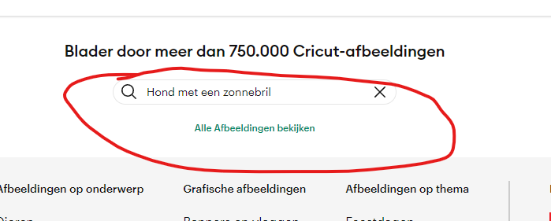  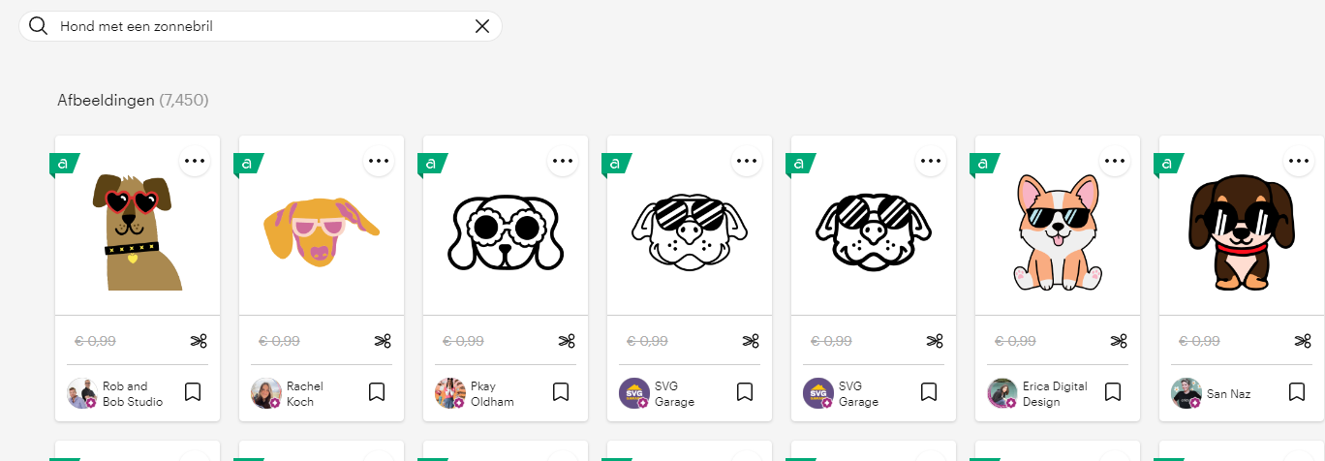
Of bijvoorbeeld: ‘Muziek maken’  Of ‘I love chocolate….’  Let wel: de mokkenbedrukker heeft geen inkt. Dus je kunt niet de kleuren van de afbeeldingen printen. Je kiest een achtergrondvel voor jouw mok. Dat betekent dat jouw mok die kleur krijgt van het gekozen vel. De afbeeldingen die jij erop zet worden wit. | 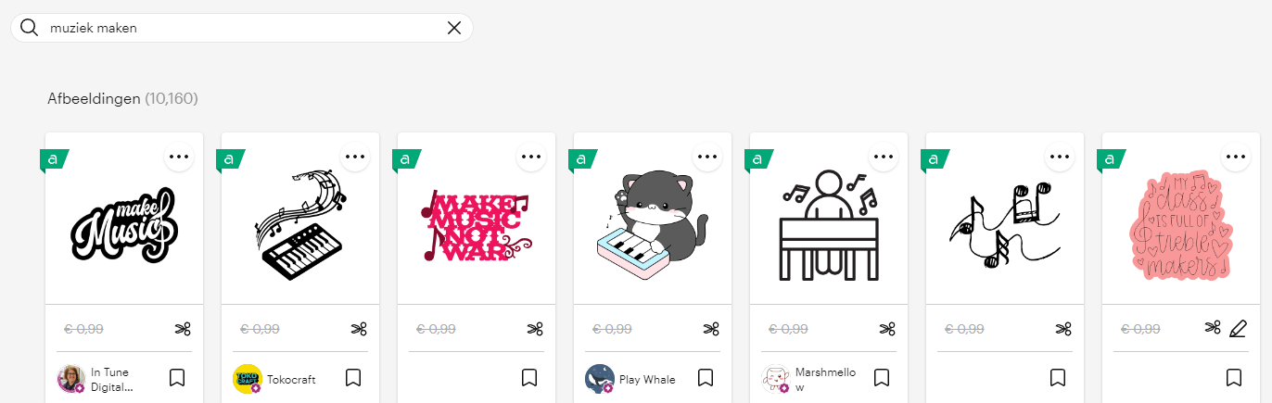  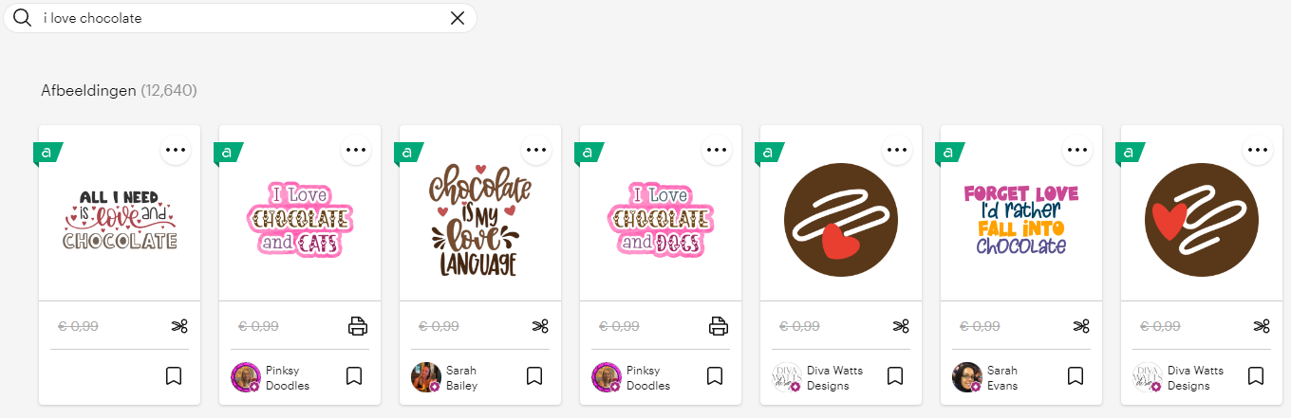
Zorg dat alle afbeeldingen en teksten binnen het groene vak vallen!  Selecteer nu alles met ctrl+a  En klik rechtsonder op ‘bijvoegen’. | 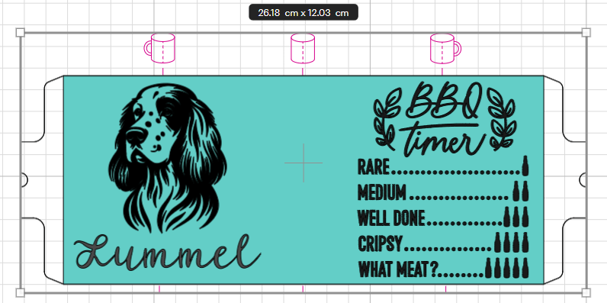  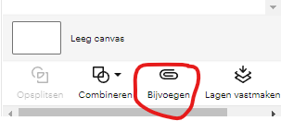
Je afbeelding verandert dan zoals hiernaast. | 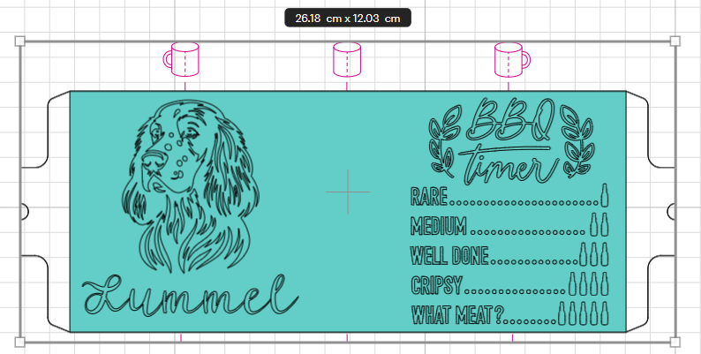
Klik vervolgens rechtsboven op 
Zorg dat de volgende instellingen goed staan!  Zorg dat je ‘On Mat’ hebt geselecteerd  Zorg dat je ’30.5 cm x 30.5 cm’ hebt geselecteerd  Zorg dat je spiegelen Aan hebt gezet  Klik vervolgens op ‘Doorgaan’ rechtsonder | 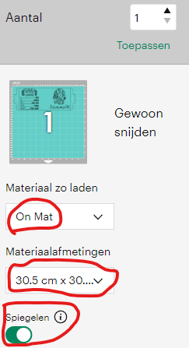
Zorg ervoor dat de cricutmachine aanstaat en dat jouw computer via bluetooth verbonden is met de machine. | 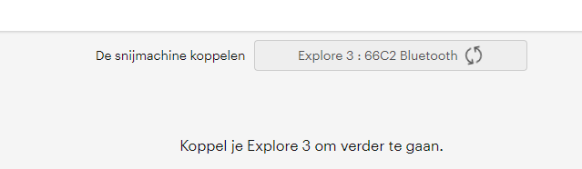
Klik op ‘alle materialen bekijken’  En zoek vervolgens op ‘infusible’.  Klik ‘Infusible Ink-transfervel’ aan. | 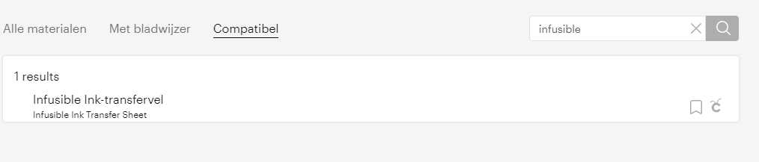
Pak nu een fel die je wilt bedrukken op je mok. Plak deze op de snijmat zoals hiernaast. | 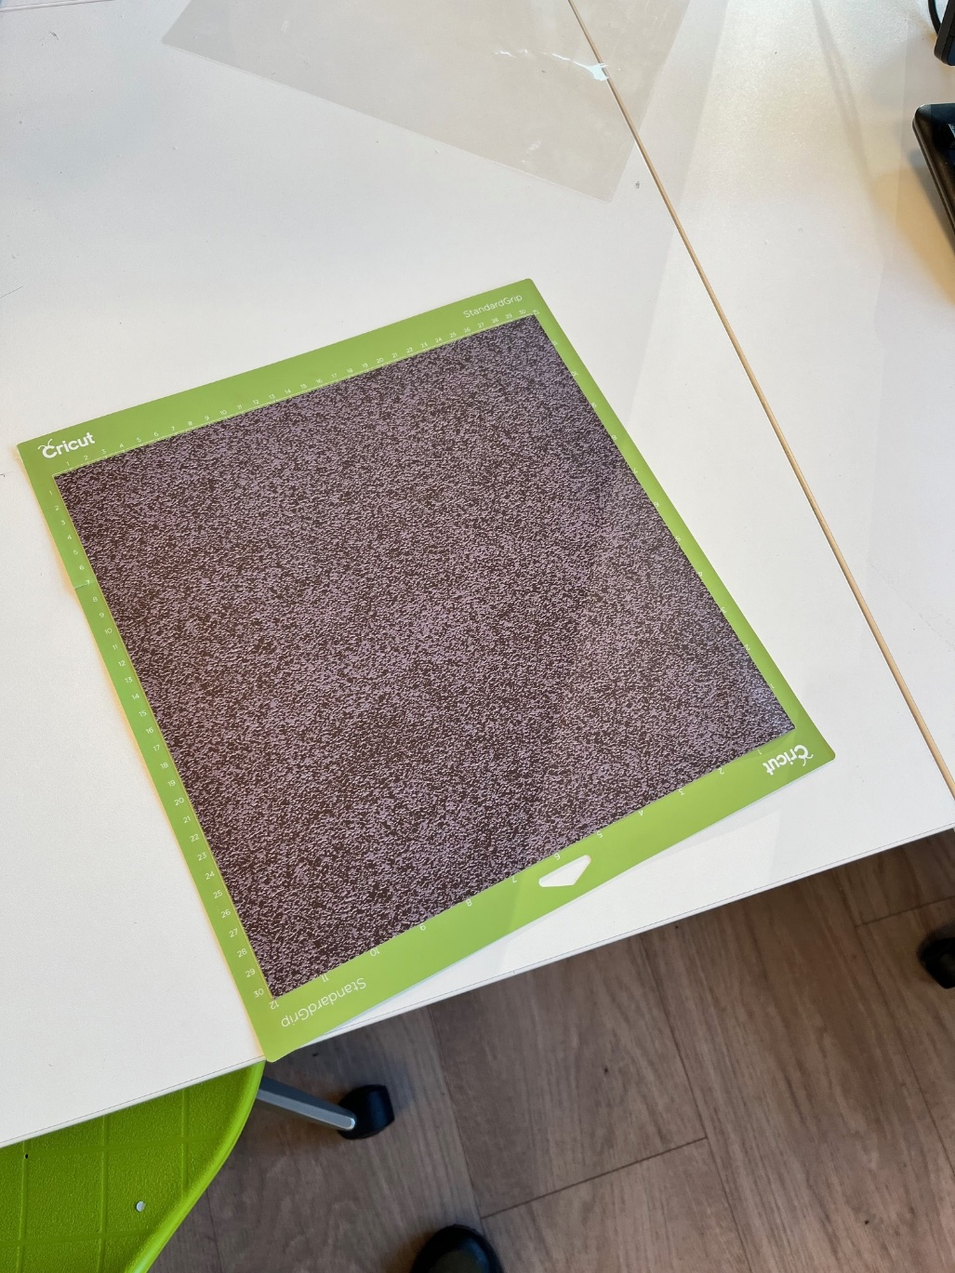
Doe het apparaat open met de knop aan de linkerkant (zie foto hiernaast)  Schuif de snijmat in de Cricut totdat je niet verder kunt schuiven.  Zorg ervoor dat het cricutapparaat genoeg ruimte achter het apparaat heeft (dus zet de printer niet tegen een muur aan) | 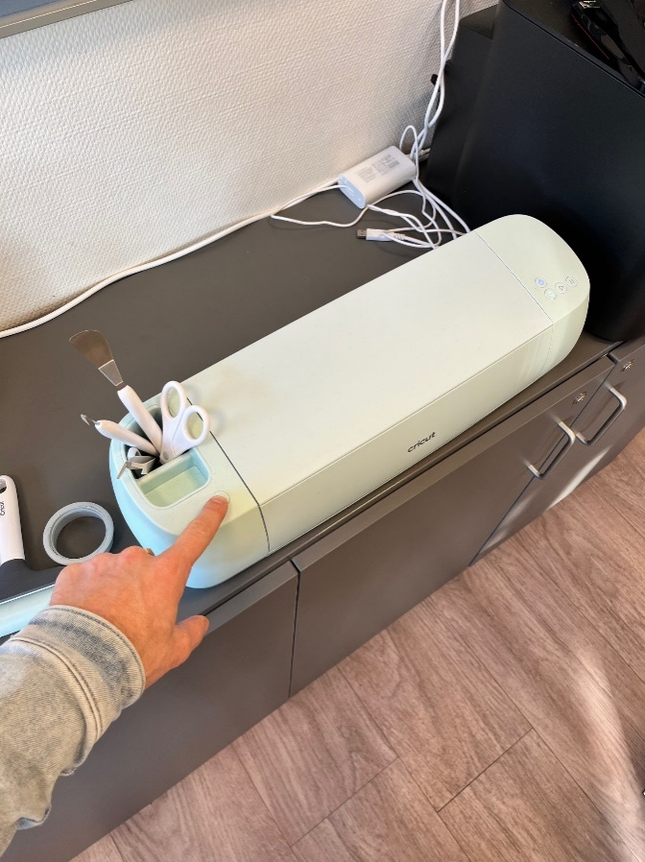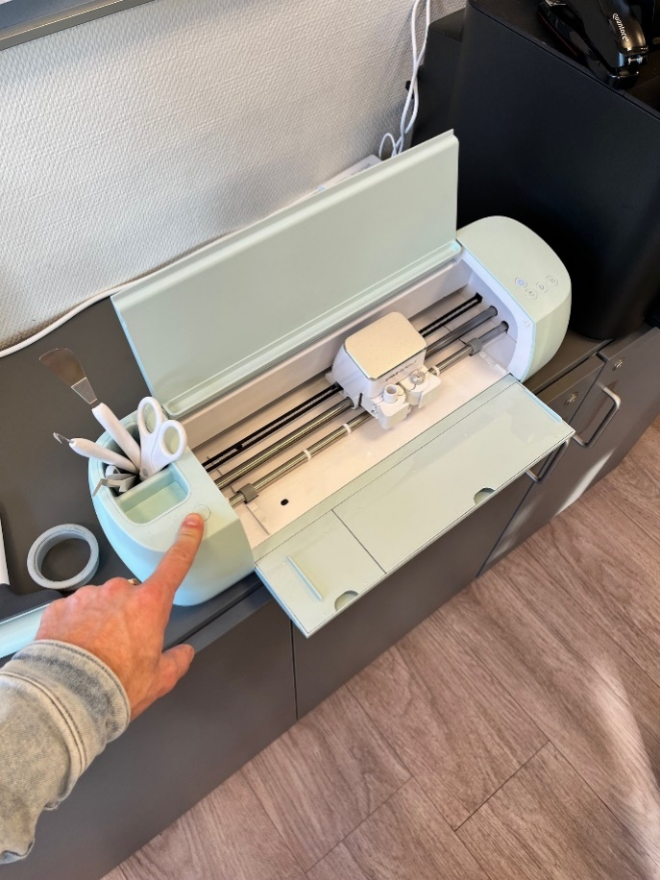
Je ziet op het cricut apparaat nu een knipperende knop met 2 pijltjes. Klik op deze knop. De printer slikt nu jouw snijmat en inktfel in en begint met het lezen van het materiaal. | 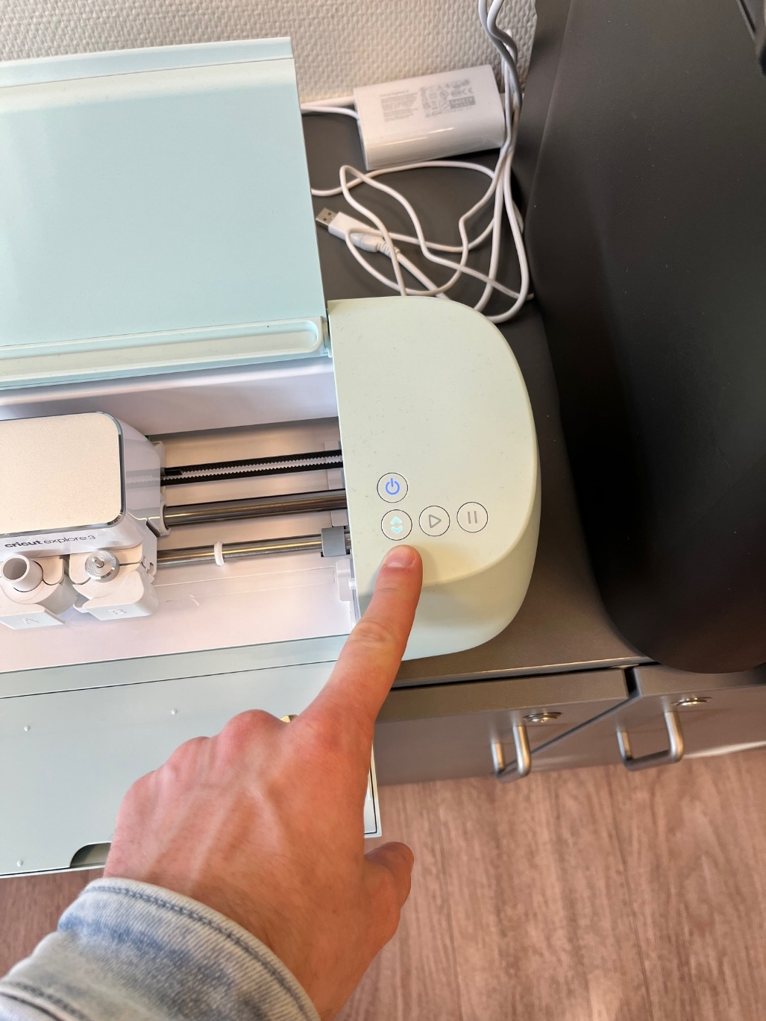
Nu begint de knop met ‘play’ te knipperen. Klik op deze knop en de cricut begint met snijden. | 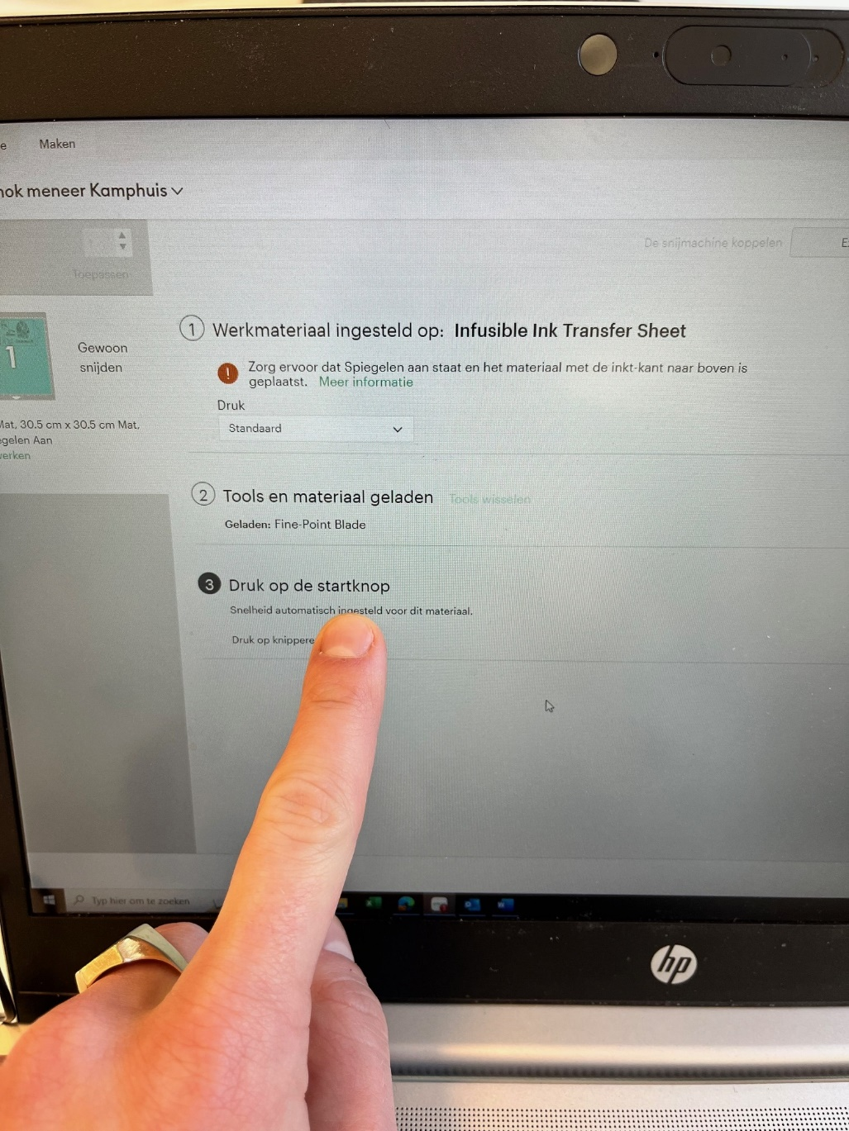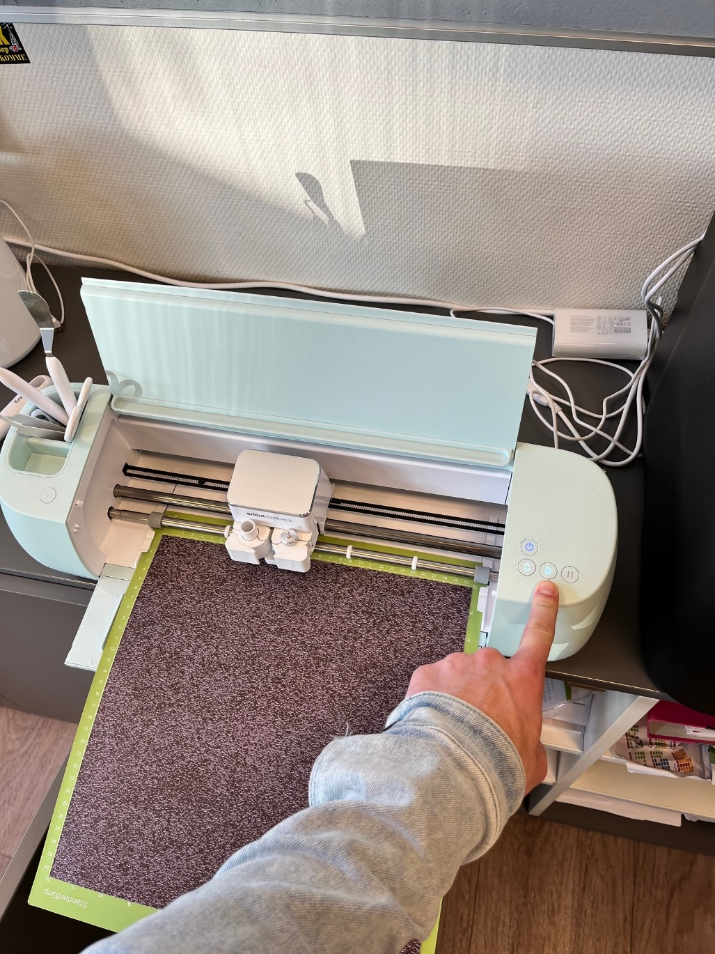
Jouw ontwerp is gesneden, haal jouw ontwerp van de snijmat. Zie de foto hiernaast. | 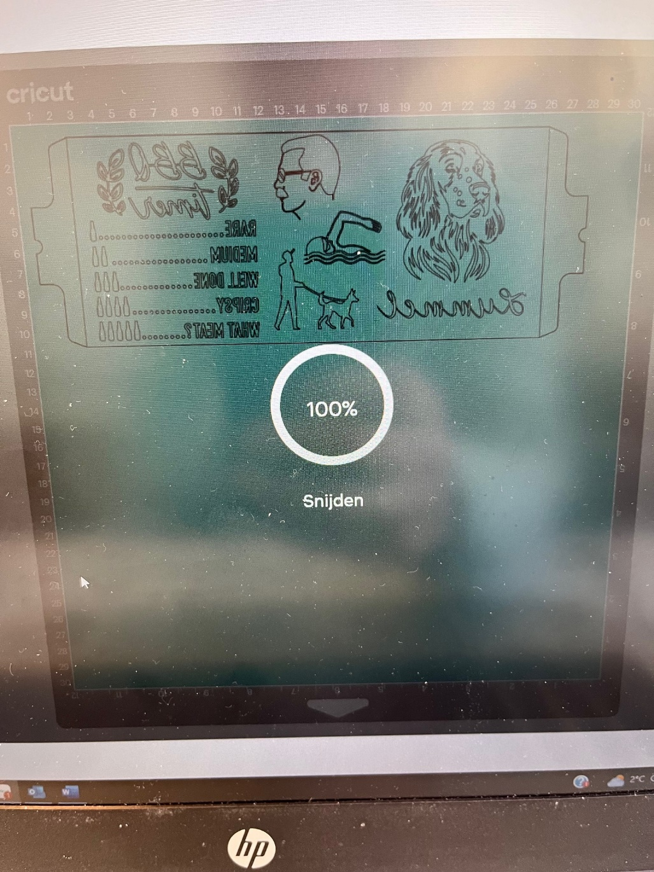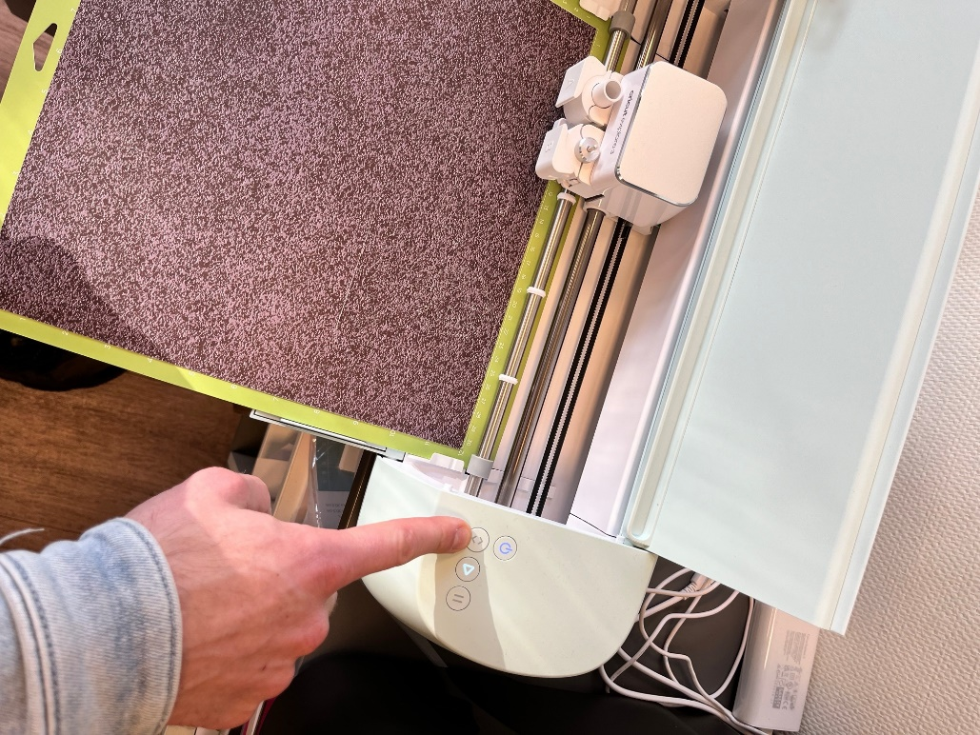
Nu kun je jouw ontwerp van de snijmat halen. Om vervolgens het peuteren te laten beginnen!  Als je jouw ontwerp halverwege tegen het licht houdt, dan zie je al het resultaat. | 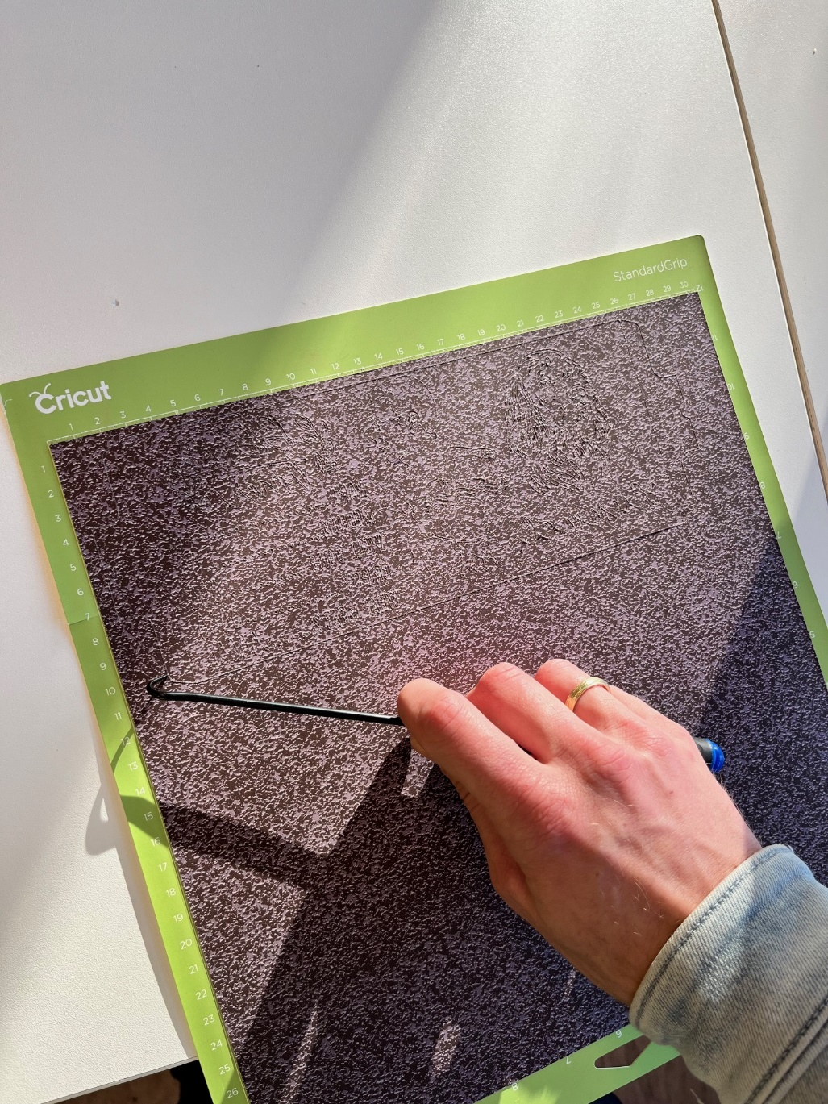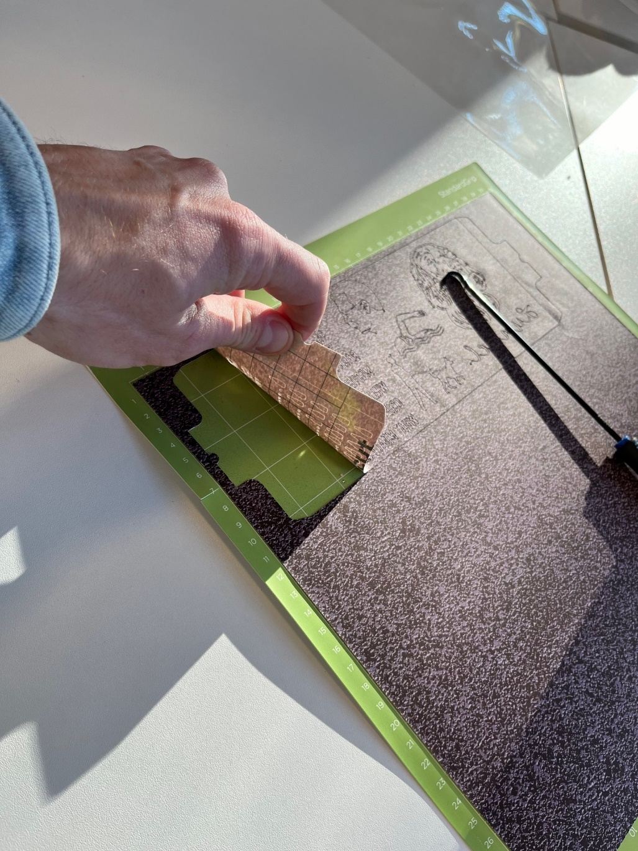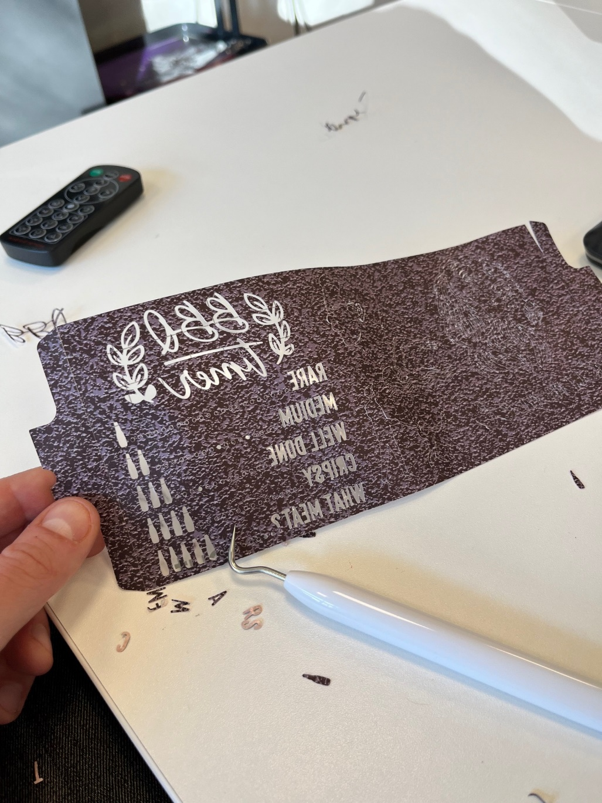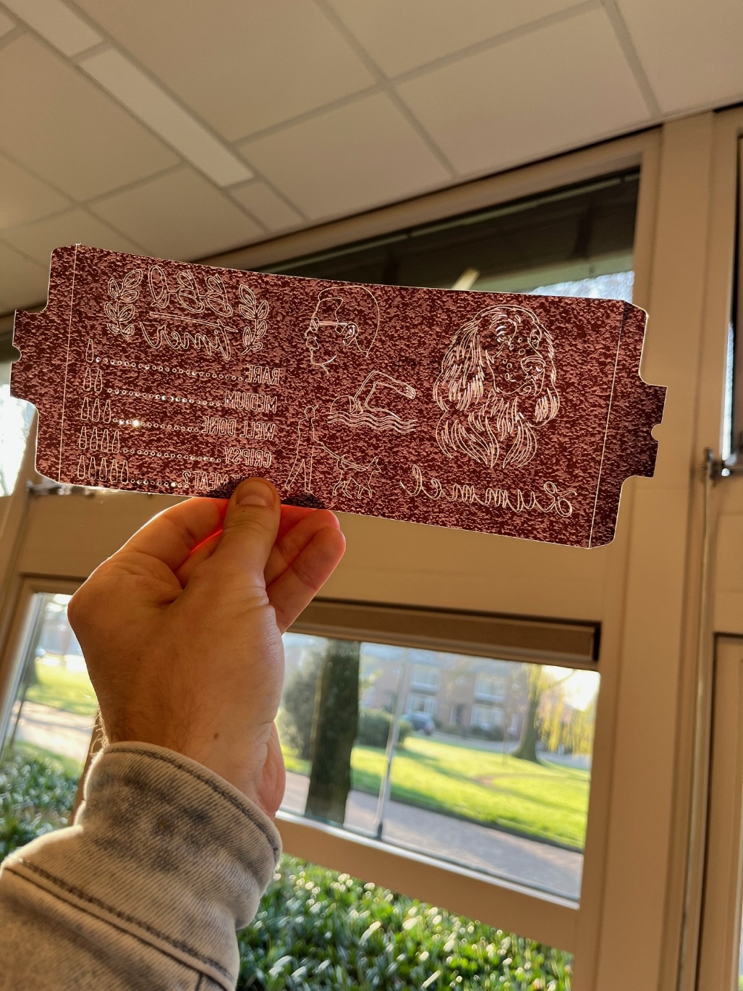
Als je klaar bent met peuteren, haal je de zijvlappen van jouw ontwerp, zodat je alleen nog een doorzichtig plastic ziet. | 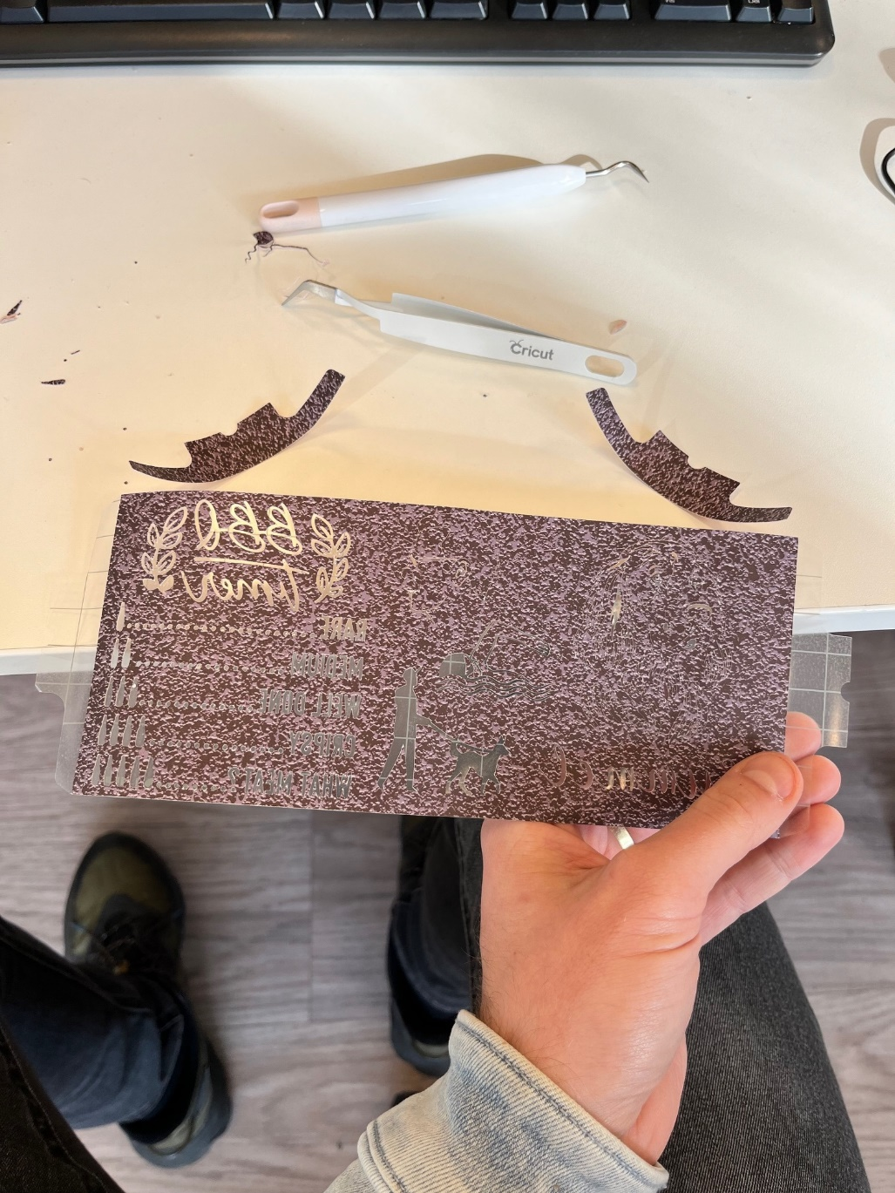
Nu plak je jouw ontwerp met de mooie zijde tegen de mok en dus de plasticzijde aan de buitenkant.  Zorg ervoor dat je recht plakt, zodat er geen afbeelding boven de mok uitsteekt. | 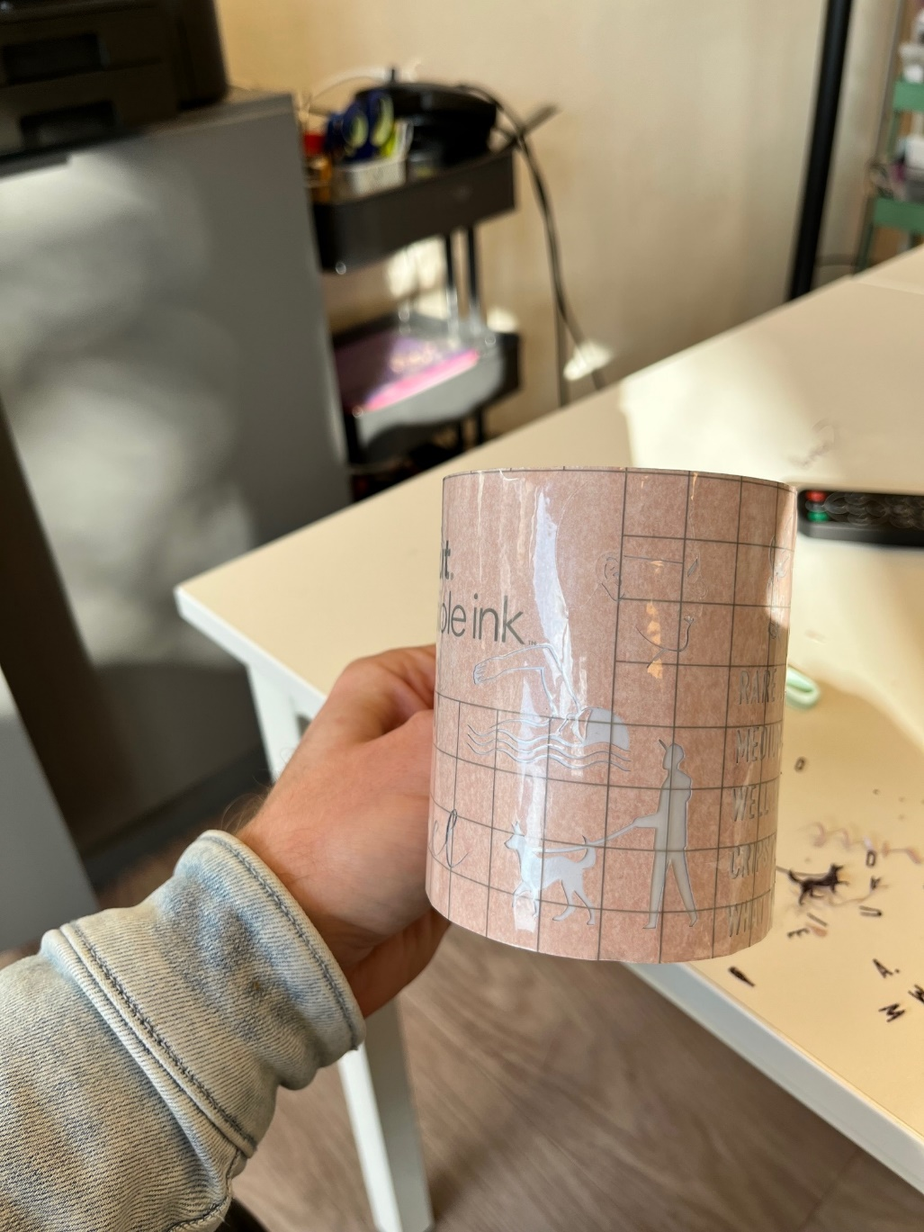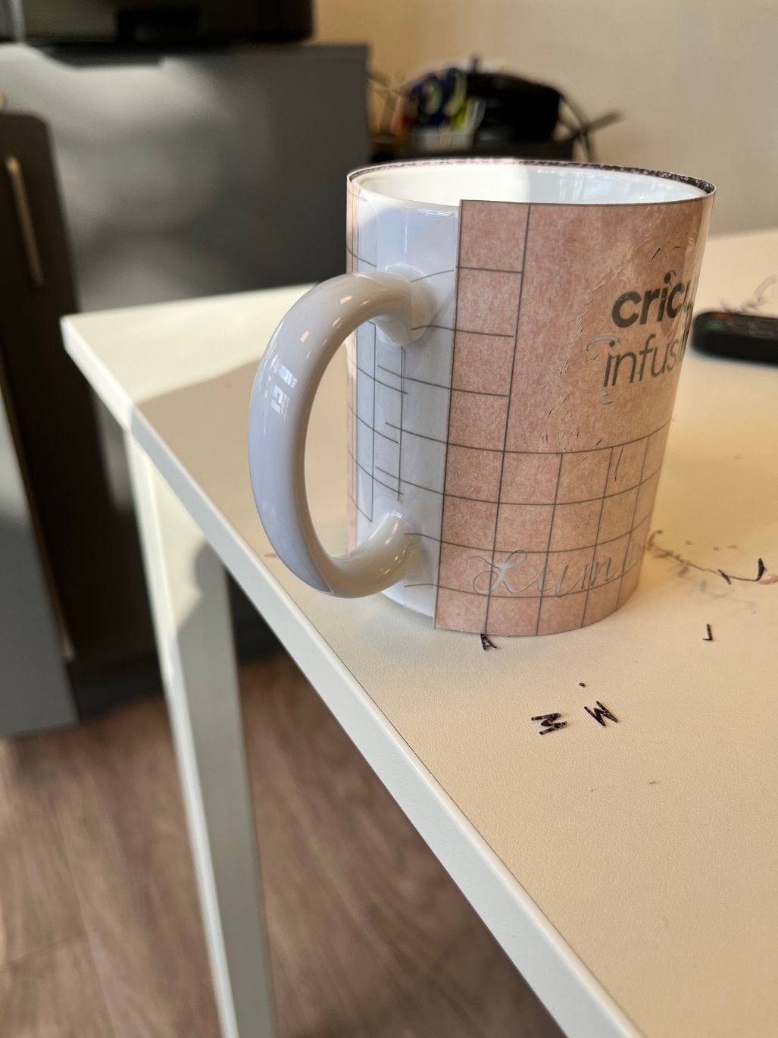
Zet de de mugpress aan en wacht tot deze is opgewarmd, je hoort dan een piepje.  Zet jouw mok in de mugpress en klik het dicht (dit gaat best zwaar) en wacht tot hij piept. Jouw mok is klaar! | 